**Result run on program VScode**

**1. TCP client and TCP server**

Use command in Terminal: python TCPclient.py , python TCP server.py

TCPclient.py send: pai

TCP server.py respond: PAI

เซิร์ฟเวอร์ TCP ตอบกลับข้อความ "PAI" กลับมา ซึ่งหมายความว่าเซิร์ฟเวอร์ได้รับข้อความ "pai" ที่คุณส่งไปและพร้อมที่จะให้บริการ

การส่งข้อความ "pai" ไปยังเซิร์ฟเวอร์ TCP และได้รับข้อความตอบกลับ "PAI" กลับมา ข้อความตอบกลับมีความยาวเท่ากับข้อความที่ส่งไป ซึ่งหมายความว่าเซิร์ฟเวอร์ได้ส่งข้อความตอบกลับกลับทั้งหมดโดยไม่ตัดข้อความใดๆ

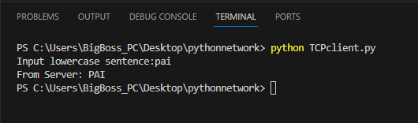

**2. UDP client and UDP server**

Use command in Terminal: python UDPclient.py , python UDPserver.py

UDPclient.py send: hello world kmutnb

Server no respond but UDP respond: HELLO WORLD KMUTNB

เซิร์ฟเวอร์ไม่จำเป็นต้องตอบกลับข้อความของ Client เสมอไป ข้อความที่ส่งไปยังเซิร์ฟเวอร์ UDP จะถูกส่งเป็นข้อความดิบ โดยไม่ได้เข้ารหัสหรือจัดรูปแบบใดๆ ดังนั้น เมื่อเซิร์ฟเวอร์ได้รับข้อความนี้ มันจะส่งข้อความตอบกลับกลับในรูปแบบเดียวกัน นั่นคือ ข้อความดิบที่ไม่มีการเข้ารหัสหรือจัดรูปแบบใดๆ

